ГОСУДАРСТВЕННОЕ АВТОНОМНОЕ ПРОФЕССИОНАЛЬНОЕ ОБРАЗОВАТЕЛЬНОЕ УЧРЕЖДЕНИЕ ИРКУТСКОЙ ОБЛАСТИ
«АНГАРСКИЙ ТЕХНИКУМ СТРОИТЕЛЬНЫХ ТЕХНОЛОГИЙ»

Курсовая работа
Тема: Разработка 2D игры "Монополия”

Разработал __________________ Кудрявцев. Д.А.
Руководитель __________________ Денисюк. А.В.

Ангарск, 2026

Содержание
ВВЕДЕНИЕ 4
1. ТЕОРЕТИЧЕСКИЕ СВЕДЕНИЯ 6
1.1 Анализ игры «Монополия» 6
1.1.1Основные характеристики игры 7
1.1.2Историческая эволюция 8
1.1.3Современные тенденции развития 10
1.1.4Психологические аспекты игры 11
1.2 Общие сведения о средствах разработки 12
1.2.1 Язык разметки HTML 12
1.2.2 Каскадные таблицы стилей CSS 13
1.2.3 Язык программирования JavaScript 13
1.2.4 Серверная платформа Node.js 14
1.2.5 Система управления базами данных Sqlite3 14
2 ПРОЕКТИРОВАНИЕ ПРИЛОЖЕНИЯ 15
2.1 Этапы разработки приложения 15
2.2 Моделирование предметной области 16
2.2.1 Определение сущностей системы 17
2.2.3 Проектирование базы данных 18
2.3 Разработка интерфейса программы 18
2.3.1 Общая структура пользовательского интерфейса 19
2.3.2 Описание основных экранов приложения 19
2.3.3 Описание элементов управления 20
2.4 Программная реализация модулей приложения 22
2.4.1 Архитектура приложения 22
2.4.2 Реализация клиентской части 23
2.4.3 Реализация серверной части 24
2.4.4 Реализация взаимодействия с базой данных 24
2.4.5 Реализация логики ботов (искусственного интеллекта) 24
2.4.6 Программная реализация модулей приложения 25
2.4.7 Реализация игровой логики 25
2.4.8 Реализация системы искусственного интеллекта 26
2.4.9 Реализация звуковых эффектов 26
2.5. Реализация анимации 27
2.5.1Описание пользовательского интерфейса 28
2.5.2 Алгоритм работы приложения 28
2.5.3Отладка и тестирование приложения 31
2.5.4 Методика тестирования 32
2.5.5 Тестовые сценарии 32
2.5.6 Анализ и устранение ошибок 33
ЗАКЛЮЧЕНИЕ 34
СПИСОК ИСПОЛЬЗОВАННЫХ ИСТОЧНИКОВ 37

ВВЕДЕНИЕ
В современном мире информационные технологии играют ключевую роль в различных сферах деятельности человека, включая индустрию развлечений. Одним из наиболее популярных направлений является разработка веб-приложений, позволяющих пользователям взаимодействовать с программным продуктом через браузер без необходимости установки дополнительного программного обеспечения. Особый интерес представляют игровые веб-приложения, которые сочетают в себе доступность, интерактивность и удобство использования.
Актуальность данной работы обусловлена возрастающей популярностью браузерных игр, а также развитием технологий веб-разработки, таких как HTML, CSS и JavaScript, позволяющих создавать полноценные интерактивные приложения. Разработка игры «Монополия» в виде веб-приложения является актуальной задачей, так как данная игра широко известна и востребована, а её реализация в цифровом формате требует решения ряда задач, связанных с логикой игры, пользовательским интерфейсом и взаимодействием с базой данных.
Целью курсовой работы является разработка веб-приложения «Монополия», реализующего основные игровые механики и обеспечивающего удобное взаимодействие пользователя с системой.
Для достижения поставленной цели необходимо решить следующие задачи:
- проанализировать предметную область и особенности игры «Монополия»;
- выбрать средства разработки веб-приложения;
- спроектировать структуру и архитектуру приложения;
- разработать пользовательский интерфейс;
- реализовать программную часть приложения с использованием JavaScript;
- организовать работу с базой данных;
- провести тестирование и отладку разработанного приложения.
Объектом исследования является процесс разработки веб-приложений.
Предметом исследования являются методы и технологии создания интерактивного игрового веб-приложения.
Функциональное назначение разрабатываемого программного продукта заключается в предоставлении пользователю возможности играть в «Монополию» в браузере с реализацией основных игровых действий, таких как перемещение по игровому полю, управление ресурсами и взаимодействие с элементами игры.
Эксплуатационное назначение программы заключается в использовании её пользователями для развлечения и обучения основам экономического взаимодействия в игровой форме.

1. ТЕОРЕТИЧЕСКИЕ СВЕДЕНИЯ

1.1 Анализ игры «Монополия»
Игра «Монополия» является одной из самых известных настольных экономических игр в мире, направленной на моделирование финансовых отношений и управления ресурсами. Она представляет собой стратегическую игру, в которой участники совершают действия, связанные с приобретением, развитием и использованием объектов недвижимости с целью получения прибыли.
Основной идеей игры является создание монополии — ситуации, при которой один игрок получает контроль над значительной частью игрового поля и ресурсов, что позволяет ему диктовать условия другим участникам. В процессе игры участники принимают решения, влияющие на их финансовое состояние, что делает игровой процесс динамичным и вариативным.
В классическом варианте игры игровое поле состоит из набора клеток, по которым перемещаются игроки. Каждая клетка может представлять определённый тип события, например:
- покупка недвижимости;
- уплата налогов;
- получение бонусов;
- выполнение случайных заданий;
Игроки по очереди совершают ходы, используя случайный фактор (например, бросок кубиков), который определяет количество шагов по игровому полю. Попадая на различные клетки, игрок выполняет соответствующие действия, что влияет на его финансовое положение.
Одним из ключевых элементов игры является система управления денежными средствами. Игроки получают доход, оплачивают аренду, инвестируют в развитие собственности и могут сталкиваться с финансовыми рисками. Это формирует у участников навыки планирования и принятия решений.
Также важную роль играет взаимодействие между игроками. Оно выражается в оплате аренды, покупке собственности, заключении сделок и конкуренции за ресурсы. Таким образом, игра моделирует реальные экономические процессы в упрощённой форме.
С точки зрения разработки программного продукта, игра «Монополия» представляет собой сложную систему, включающую множество взаимосвязанных компонентов. Для её реализации необходимо учитывать следующие аспекты: хранение информации о состоянии игры; обработку действий пользователей; управление игровым процессом; визуализацию игрового поля; взаимодействие клиента и сервера.
Анализ предметной области позволяет определить основные требования к разрабатываемому приложению, а также выделить ключевые элементы, которые должны быть реализованы в системе. Это является основой для дальнейшего проектирования и разработки программного обеспечения.
Таким образом, игра «Монополия» представляет собой удобную модель для создания интерактивного веб-приложения, сочетающего элементы логики, интерфейса и работы с данными.

1.1.1Основные характеристики игры
Игра «Монополия» относится к числу экономических стратегий, в основе которых лежит управление ресурсами, принятие решений и взаимодействие между участниками. Её ключевой особенностью является сочетание случайности и продуманной стратегии, что делает игровой процесс разнообразным и непредсказуемым.
Одной из основных характеристик игры является наличие игрового поля, состоящего из набора клеток, каждая из которых имеет своё функциональное назначение. В зависимости от типа клетки игрок может приобрести имущество, выплатить налог, получить бонус или выполнить определённое действие. Таким образом, структура игрового поля формирует основу всей игровой логики.
Другой важной особенностью является система перемещения игроков. Передвижение осуществляется по очереди, а количество шагов определяется случайным образом, что вносит элемент неопределённости. При этом итоговый результат во многом зависит не только от удачи, но и от способности игрока грамотно распоряжаться имеющимися ресурсами.
Существенную роль в игре играет экономическая составляющая. Каждый участник обладает определённым количеством денежных средств, которые используются для покупки объектов, оплаты аренды и выполнения других действий. Постепенно игроки могут увеличивать свой капитал за счёт владения недвижимостью и получения дохода от других участников.
Также характерной особенностью является возможность владения игровыми объектами. Игроки могут приобретать участки, развивать их и получать прибыль. Это формирует стратегический элемент, так как необходимо выбирать, какие объекты покупать и каким образом ими управлять.
Важным аспектом является взаимодействие между игроками. Оно проявляется в финансовых операциях, конкуренции за ресурсы и косвенном влиянии на ход игры. Поведение одного участника может существенно изменить положение других, что делает игровой процесс более динамичным.
Кроме того, игра характеризуется наличием чётких правил, которые определяют последовательность действий, условия победы и ограничения. Это обеспечивает структурированность игрового процесса и позволяет реализовать его в виде программного продукта.

1.1.2Историческая эволюция
Игра «Монополия» имеет богатую историю, которая началась задолго до появления её современного варианта. Прототипом игры считается разработка американки Элизабет Мэги, созданная в начале XX века. Её игра, известная как «The Landlord’s Game», была направлена на демонстрацию экономических принципов, связанных с распределением собственности и влиянием монополий на общество.
Первоначальная версия игры не преследовала исключительно развлекательных целей. Она была задумана как обучающий инструмент, позволяющий наглядно показать последствия концентрации собственности в руках ограниченного числа людей. Однако со временем игра начала приобретать популярность среди широкой аудитории, и её правила постепенно изменялись.
В 1930-х годах игра получила современное развитие благодаря Чарльзу Дэрроу, который переработал её механику и адаптировал для массового использования. Именно его версия была впоследствии приобретена компанией Parker Brothers и выпущена в виде коммерческого продукта. С этого момента «Монополия» стала широко распространяться и быстро приобрела мировую известность.
С развитием индустрии настольных игр «Монополия» претерпела множество изменений. Появились различные тематические версии, адаптированные под разные страны, города и даже популярные бренды. Это позволило игре оставаться актуальной и интересной для новых поколений пользователей.
С началом цифровой эпохи игра была перенесена в электронный формат. Появились компьютерные и мобильные версии, которые сохранили основные механики оригинала, но получили дополнительные возможности, такие как автоматизация расчётов, визуальные эффекты и возможность игры через интернет. Это значительно расширило аудиторию и повысило доступность игры.
В настоящее время «Монополия» продолжает развиваться, адаптируясь к современным технологиям и требованиям пользователей. Создаются новые цифровые версии, включая веб-приложения, которые позволяют играть прямо в браузере без необходимости установки дополнительного программного обеспечения.

1.1.3Современные тенденции развития
В условиях стремительного развития информационных технологий игра «Монополия» продолжает эволюционировать, адаптируясь к современным требованиям пользователей и возможностям цифровой среды. Одной из ключевых тенденций является переход от классических настольных версий к электронным форматам, включая компьютерные, мобильные и веб-приложения.
Современные версии игры активно используют возможности цифровых технологий для повышения удобства и интерактивности. В частности, автоматизация игровых процессов позволяет значительно упростить выполнение рутинных действий, таких как расчёт денежных операций, контроль правил и обработка игровых событий. Это делает игру более доступной для пользователей, снижая вероятность ошибок и ускоряя игровой процесс.
Значительное внимание уделяется развитию пользовательского интерфейса. Современные цифровые версии «Монополии» обладают улучшенной графикой, анимацией и визуальными эффектами, что повышает уровень вовлечённости игроков. Интерфейс становится более интуитивно понятным, что особенно важно для пользователей, не имеющих опыта игры в классическую версию.
Ещё одной важной тенденцией является развитие сетевых возможностей. Многие современные реализации игры позволяют пользователям взаимодействовать друг с другом через интернет, что расширяет аудиторию и делает игровой процесс более социальным. Возможность играть с другими участниками в режиме реального времени значительно повышает интерес к приложению.
Важным направлением развития является кроссплатформенность. Современные приложения стремятся работать на различных устройствах, включая персональные компьютеры, планшеты и смартфоны. Веб-приложения в этом контексте имеют особое преимущество, так как не требуют установки и доступны через браузер.

1.1.4Психологические аспекты игры
Игра «Монополия» оказывает определённое психологическое воздействие на участников, что связано с особенностями её механики и игрового процесса. Она сочетает в себе элементы конкуренции, случайности и стратегического планирования, что влияет на поведение игроков и их эмоциональное состояние.
Одним из ключевых факторов является соревновательный характер игры. Участники стремятся достичь финансового превосходства, что формирует мотивацию к активным действиям и принятию решений. В процессе игры возникают ситуации, требующие оценки рисков и выбора оптимальной стратегии, что способствует развитию аналитического мышления.
Значительное влияние оказывает элемент случайности, связанный с перемещением по игровому полю. Невозможность полностью контролировать ход событий создаёт эмоциональное напряжение и делает игровой процесс более динамичным. При этом игроки вынуждены адаптироваться к изменяющимся условиям, что развивает гибкость мышления.
Взаимодействие между участниками оказывает существенное влияние на психологическую атмосферу игры. Конкуренция, необходимость оплачивать аренду другим игрокам и борьба за ресурсы могут вызывать как положительные, так и отрицательные эмоции. Это делает игровой процесс более насыщенным и вовлекающим.

1.2 Общие сведения о средствах разработки
Для реализации веб-приложения «Монополия» был выбран современный набор технологий, позволяющий создать функциональную, интерактивную и удобную систему. Разработка осуществлялась с использованием клиент-серверной архитектуры, при которой пользователь взаимодействует с приложением через браузер, а обработка данных выполняется на сервере.
В качестве основных средств разработки были использованы языки HTML, CSS и JavaScript для создания клиентской части приложения, платформа Node.js для реализации серверной логики, а также система управления базами данных MySQL для хранения информации.
Выбор данного стека технологий обусловлен их широким распространением, высокой производительностью и возможностью интеграции друг с другом. Кроме того, использование JavaScript как на стороне клиента, так и на стороне сервера позволяет упростить процесс разработки и повысить его эффективность.
Применение клиент-серверной архитектуры обеспечивает разделение функций между различными компонентами системы. Клиентская часть отвечает за отображение информации и взаимодействие с пользователем, в то время как серверная часть выполняет обработку запросов, управление логикой приложения и работу с базой данных.

1.2.1 Язык разметки HTML
HTML (HyperText Markup Language) является основой любой веб-страницы и используется для создания структуры интерфейса приложения. С его помощью формируются основные элементы, отображаемые пользователю, включая игровое поле, панели управления и информационные блоки.
В рамках данного проекта HTML применяется для организации структуры страниц и размещения элементов интерфейса. Он позволяет определить расположение компонентов, их иерархию и взаимосвязь. Благодаря этому обеспечивается логичное и удобное представление информации.
HTML поддерживается всеми современными браузерами, что делает его универсальным инструментом для разработки веб-приложений. Его использование позволяет обеспечить корректное отображение интерфейса на различных устройствах.

1.2.2 Каскадные таблицы стилей CSS
CSS (Cascading Style Sheets) используется для оформления внешнего вида веб-приложения. Он позволяет задавать стили элементов, включая цвет, размер, шрифты и расположение.
В данном проекте CSS применяется для создания визуального оформления игрового интерфейса. С его помощью реализуются такие элементы, как оформление игрового поля, стилизация кнопок и панелей, а также визуальные эффекты.
Использование CSS позволяет отделить структуру страницы от её оформления, что упрощает процесс разработки и делает код более удобным для поддержки. Кроме того, CSS предоставляет возможности для создания адаптивного дизайна, обеспечивающего корректное отображение интерфейса на различных устройствах.

1.2.3 Язык программирования JavaScript
JavaScript является основным инструментом для реализации логики веб-приложения. Он выполняется в браузере пользователя и обеспечивает обработку действий, обновление интерфейса и взаимодействие с сервером.
В рамках проекта JavaScript используется для реализации игрового процесса, обработки действий пользователя и динамического изменения содержимого страницы. С его помощью обеспечивается интерактивность приложения и его реакция на действия пользователя.
Одним из важных преимуществ JavaScript является возможность выполнения асинхронных операций, что позволяет обмениваться данными с сервером без перезагрузки страницы. Это делает работу приложения более быстрой и удобной.

1.2.4 Серверная платформа Node.js
Node.js представляет собой среду выполнения JavaScript на стороне сервера. Она используется для обработки запросов, поступающих от клиента, и реализации серверной логики приложения.
В данном проекте Node.js обеспечивает взаимодействие между клиентской частью и базой данных. Он принимает запросы от пользователя, обрабатывает их и возвращает результат. Это позволяет реализовать динамическое поведение приложения.
Благодаря асинхронной модели работы Node.js способен эффективно обрабатывать большое количество запросов, что делает его подходящим инструментом для разработки веб-приложений.

1.2.5 Система управления базами данных Sqlite3
Sqlite3 является реляционной системой управления базами данных, предназначенной для хранения и обработки информации. В рамках проекта она используется для хранения данных, связанных с пользователями и игровым процессом.
С помощью Sqlite3 осуществляется сохранение информации о состоянии игры, а также обработка данных, необходимых для работы приложения. Использование базы данных позволяет обеспечить целостность и надёжность хранения информации.
Sqlite3 поддерживает язык SQL, который используется для выполнения запросов к базе данных. Это позволяет эффективно управлять данными и получать необходимую информацию в процессе работы приложения.

2 ПРОЕКТИРОВАНИЕ ПРИЛОЖЕНИЯ

2.1 Этапы разработки приложения
Процесс разработки веб-приложения «Монополия» представляет собой последовательность этапов, направленных на создание функционального и устойчивого программного продукта. Каждый этап включает в себя определённые действия, обеспечивающие достижение поставленных целей.
На начальном этапе была выполнена постановка задачи и анализ требований к системе. Определялись основные функции приложения, включая реализацию игрового процесса, взаимодействие пользователя с интерфейсом, обработку действий и хранение данных. Также были учтены требования к удобству использования и визуальному оформлению.
Далее был выполнен выбор технологий разработки. В качестве инструментов были выбраны HTML, CSS и JavaScript для клиентской части, Node.js для серверной логики и Sqlite3для хранения данных. Такой выбор обеспечил возможность создания интерактивного и динамического веб-приложения.
После выбора технологий был выполнен этап проектирования системы. На данном этапе определялась структура приложения, разрабатывалась архитектура и распределялись функции между клиентской и серверной частями. Также была спроектирована структура базы данных, включающая таблицы для хранения информации о пользователях и игровом процессе.
Следующим этапом стала разработка пользовательского интерфейса. Были созданы основные элементы интерфейса, включая игровое поле, панели управления и кнопки взаимодействия. Особое внимание уделялось удобству использования и визуальной наглядности.
На этапе программной реализации была разработана логика работы приложения. Реализованы функции обработки действий пользователя, взаимодействия с сервером и обновления данных на странице. Также была настроена работа с базой данных, включая сохранение и получение информации.
Таблица 1 – Этапы разработки приложения
№ этапа | Название этапа | Содержание работ
1 | Анализ требований | Определение целей, функций и требований к системе
2 | Выбор технологий | Определение стека разработки (HTML, CSS, JS, Node.js, Sqlite3, MySQL)
3 | Проектирование | Разработка архитектуры и структуры базы данных
4 | Разработка интерфейса | Создание пользовательского интерфейса
5 | Программная реализация | Написание кода клиентской и серверной части
6 | Тестирование и отладка | Проверка работы системы и исправление ошибок
Таким образом, последовательное выполнение всех этапов разработки позволило создать веб-приложение, реализующее основные механики игры «Монополия» и обеспечивающее корректное взаимодействие пользователя с системой.

2.2 Моделирование предметной области
Моделирование предметной области является ключевым этапом разработки информационной системы, так как позволяет определить структуру данных, основные сущности и связи между ними. В рамках данной курсовой работы предметной областью является игра «Монополия», реализованная в виде веб-приложения.
Целью моделирования является формирование представления о структуре системы и определение объектов, которые необходимо реализовать в программном продукте. Это позволяет обеспечить корректную работу приложения и упростить процесс разработки.

2.2.1 Определение сущностей системы
В процессе проектирования веб-приложения «Монополия» были выделены ключевые сущности, отражающие структуру игрового процесса и взаимодействие пользователя с системой.
К основным сущностям относятся:
Пользователь — человек, использующий приложение. Данная сущность включает данные для идентификации, такие как логин и пароль.
Игрок — участник игровой сессии. Игрок обладает характеристиками, такими как текущая позиция на игровом поле, баланс денежных средств и список принадлежащего имущества.
Игровая сессия — отдельная партия игры. В рамках одной сессии происходит взаимодействие нескольких игроков.
Клетка игрового поля — элемент игрового пространства, на который попадает игрок. Каждая клетка имеет определённый тип и выполняет свою функцию.
Имущество — объекты, которые могут быть приобретены игроками. Они используются для получения прибыли.
Транзакция — финансовая операция, выполняемая в процессе игры, например покупка или оплата аренды.

Таблица 2 – Основные сущности системы
Сущность | Описание
Пользователь | Хранит данные для входа в систему
Игрок | Представляет участника игры
Игровая сессия | Отдельная партия игры
Клетка | Элемент игрового поля
Имущество | Покупаемые объекты
Транзакция | Финансовые операции

2.2.3 Проектирование базы данных
На основе выделенных сущностей была разработана структура базы данных, реализованная с использованием Sqlite3. Каждая сущность представлена в виде таблицы, содержащей набор полей.
Основной задачей проектирования базы данных является обеспечение хранения данных и их корректной обработки. Для этого используются первичные и внешние ключи, позволяющие установить связи между таблицами.
- таблица игроков включает данные о позиции и балансе;
- таблица сессий хранит информацию о текущих играх;
- таблица имущества содержит сведения о доступных объектах;
- таблица транзакций фиксирует все финансовые операции.

2.3 Разработка интерфейса программы
Разработка пользовательского интерфейса является важным этапом создания веб-приложения, так как именно через него пользователь взаимодействует с системой. Интерфейс должен быть удобным, понятным и обеспечивать быстрый доступ ко всем основным функциям приложения.
В рамках проекта «Монополия» интерфейс реализован с использованием HTML, CSS и JavaScript. Он обеспечивает визуализацию игрового процесса, отображение состояния игры и взаимодействие пользователя с системой.
Основной задачей при разработке интерфейса являлось создание простой и интуитивно понятной структуры, позволяющей пользователю быстро освоиться в приложении.

2.3.1 Общая структура пользовательского интерфейса
Интерфейс веб-приложения состоит из нескольких логических частей, каждая из которых выполняет определённую функцию.
В верхней части страницы располагаются элементы управления, позволяющие начать игру, выполнить ход или взаимодействовать с системой. Центральную часть занимает игровое поле, на котором отображаются клетки и позиции игроков. Дополнительно отображается информация о текущем состоянии игры, включая баланс игрока и его действия.
Особенностью интерфейса является его динамичность. При выполнении действий пользователя элементы страницы обновляются без перезагрузки, что делает игровой процесс более плавным и удобным.

2.3.2 Описание основных экранов приложения
Веб-приложение включает несколько основных экранов, обеспечивающих взаимодействие пользователя с системой.
Начальный экран предназначен для запуска игры. На нём пользователь может выбрать режим игры, включая возможность игры с искусственным интеллектом. Это позволяет использовать приложение как в одиночном режиме, так и в режиме взаимодействия с виртуальными соперниками.
Игровой экран является основным и отображает процесс игры. На нём располагается игровое поле, информация о текущем игроке и элементы управления. Пользователь может выполнять действия, такие как бросок кубиков, покупка имущества и взаимодействие с игровыми объектами.
Также в интерфейсе предусмотрены элементы, отображающие состояние игры, включая баланс игрока, его позицию и доступные действия. Это позволяет пользователю контролировать ход игры и принимать решения.
Особое внимание уделено реализации режима игры с ботами. Искусственный интеллект выполняет действия автоматически, имитируя поведение реального игрока. Это позволяет использовать приложение даже при отсутствии других пользователей.

2.3.3 Описание элементов управления
Элементы управления играют важную роль в обеспечении взаимодействия пользователя с системой. Они должны быть удобными и понятными, чтобы пользователь мог легко выполнять необходимые действия.
В приложении используются кнопки, позволяющие выполнять основные действия, такие как начало игры, выполнение хода и взаимодействие с игровыми объектами. Кнопки имеют визуальное оформление, позволяющее выделять активные элементы и облегчать навигацию.
Также реализовано отображение информации о текущем состоянии игры. Пользователь может видеть свой баланс, позицию на игровом поле и доступные действия. Это помогает принимать решения и контролировать игровой процесс.
Дополнительно реализована логика взаимодействия с игровыми элементами. Например, при попадании на определённую клетку автоматически выполняется соответствующее действие, что упрощает игровой процесс.

Элемент | Назначение
Игровое поле | Отображение клеток и игроков
Кнопка «Ход» | Выполнение действия игрока
Панель информации | Отображение состояния игры
Кнопка «Старт» | Начало новой игры
Боты (ИИ) | Автоматические игроки
Таблица 5 – Основные элементы интерфейса

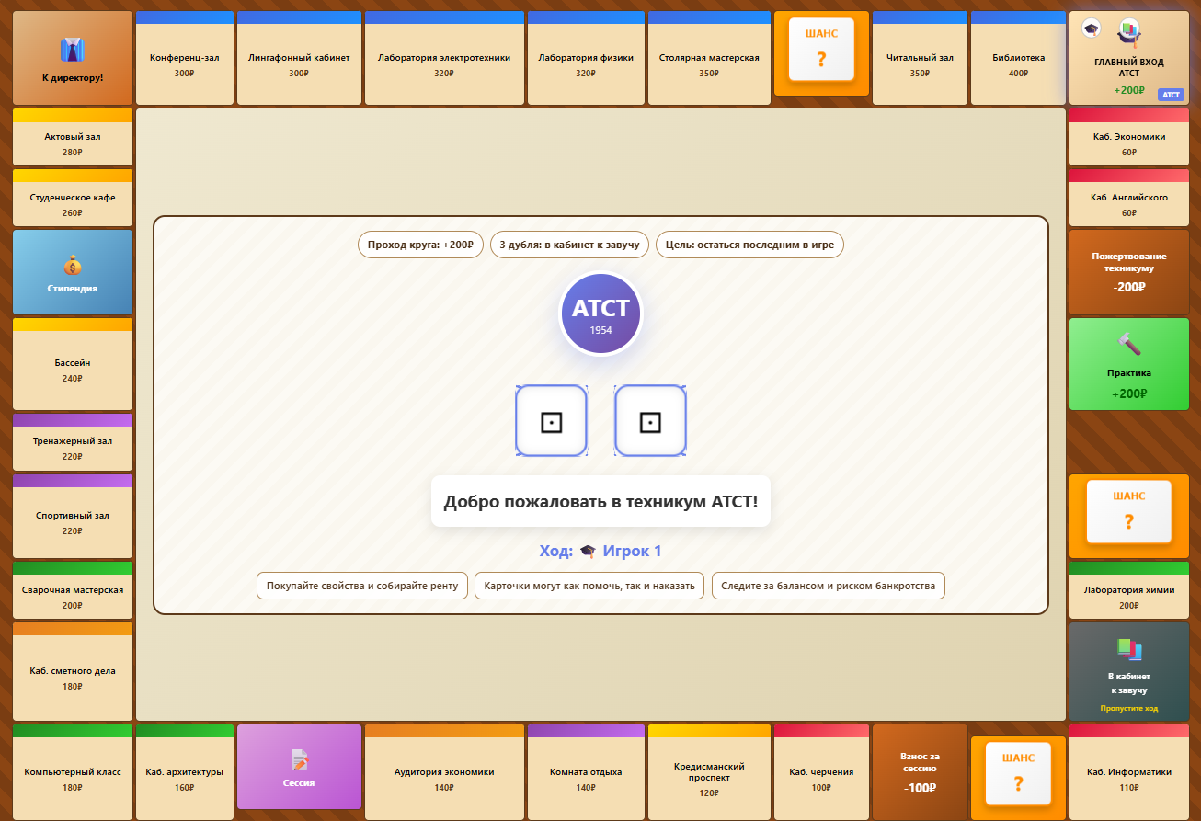
Рисунок1-Игровое поле.
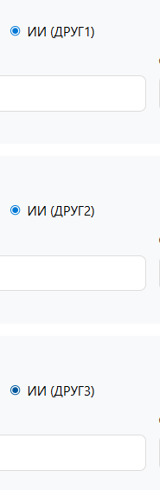
Рисунок2- Боты (ИИ).

2.4 Программная реализация модулей приложения
Программная реализация веб-приложения «Монополия» основана на клиент-серверной архитектуре, в рамках которой функциональность системы распределена между клиентской и серверной частями. Клиентская часть отвечает за отображение интерфейса и взаимодействие с пользователем, а серверная часть обеспечивает обработку данных и работу с базой данных.
Основной задачей программной реализации является создание логики игрового процесса, обеспечение корректного взаимодействия компонентов системы и обработка действий пользователя.

2.4.1 Архитектура приложения
Архитектура приложения построена по принципу разделения ответственности между компонентами системы. Клиентская часть реализована с использованием HTML, CSS и JavaScript, а серверная часть — на платформе Node.js с использованием базы данных Sqlite3.
Клиент отправляет запросы на сервер, которые обрабатываются и возвращаются в виде данных. Это позволяет обновлять состояние приложения без перезагрузки страницы.
Основные компоненты системы:
- клиентская часть (интерфейс и логика игры);
- серверная часть (обработка запросов);
- база данных (хранение информации).
Таблица 6 – Компоненты системы
Компонент | Назначение
Клиент | Интерфейс и взаимодействие с пользователем
Сервер (Node.js) | Обработка логики и запросов
База данных | Хранение данных

2.4.2 Реализация клиентской части
Клиентская часть приложения реализована с использованием JavaScript и отвечает за обработку действий пользователя и отображение игрового процесса.
Основные функции клиентской части:
- обработка нажатий кнопок;
- отображение игрового поля;
- обновление состояния игры;
- взаимодействие с сервером.
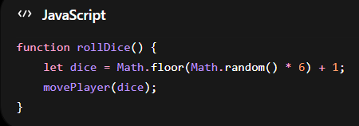
Рисунок 3- Пример функции обработки действия игрока.
Данная функция генерирует случайное число и передаёт его в функцию перемещения игрока.
Также реализована логика обновления интерфейса без перезагрузки страницы, что делает игровой процесс более плавным.

2.4.3 Реализация серверной части
Серверная часть реализована с использованием Node.js и отвечает за обработку запросов от клиента, управление логикой игры и взаимодействие с базой данных.
Сервер принимает HTTP-запросы, обрабатывает их и возвращает результат клиенту. Для этого используются специальные маршруты (routes).

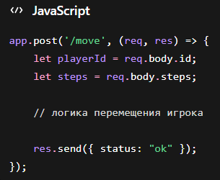
Рисунок 4- Пример обработки запроса.
Данный код принимает данные от клиента и выполняет обработку действий игрока.

2.4.4 Реализация взаимодействия с базой данных
Для хранения данных используется система Sqlite3. Взаимодействие с базой данных осуществляется через серверную часть с использованием специальных библиотек.
База данных используется для хранения информации о пользователях, состоянии игры и игровых действиях.

2.4.5 Реализация логики ботов (искусственного интеллекта)
Особенностью данного проекта является наличие искусственного интеллекта, реализующего поведение виртуальных игроков.
Боты выполняют действия автоматически, имитируя поведение реального игрока. Они принимают решения на основе текущего состояния игры, например:
- выполняют ход;
- покупают имущество;
- взаимодействуют с игровыми элементами.
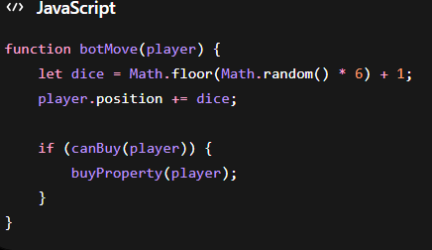
Рисунок 5-Пример простой логики бота.
Реализация ботов позволяет использовать приложение в одиночном режиме, что значительно расширяет функциональность системы.
Таким образом, программная реализация обеспечивает выполнение всех основных функций веб-приложения «Монополия», включая игровой процесс, взаимодействие пользователя с системой и работу с базой данных.

2.4.6 Программная реализация модулей приложения
Программная реализация веб-приложения «Монополия АТСТ» включает разработку клиентской части, игровой логики, системы взаимодействия пользователей, а также дополнительных функций, повышающих удобство и наглядность игрового процесса.
Особое внимание в процессе разработки было уделено созданию интерактивного интерфейса, реализации механик игры и добавлению визуальных и звуковых эффектов.

2.4.7 Реализация игровой логики
Основная логика приложения реализована на языке JavaScript и обеспечивает выполнение всех игровых действий. В рамках разработки была реализована система хранения состояния игры, включающая список игроков, их позиции, баланс и текущий ход.
Реализована механика броска кубиков, при которой генерируются случайные значения, определяющие перемещение игрока по игровому полю. Дополнительно была реализована проверка выпадения дублей, что позволяет игроку получить дополнительный ход.
Перемещение игроков осуществляется по заранее заданному маршруту игрового поля. При прохождении стартовой клетки игрок получает денежное вознаграждение, что соответствует правилам классической игры.
Также реализована обработка различных типов клеток, включая покупку имущества, уплату штрафов, получение бонусов и выполнение случайных событий.

2.4.8 Реализация системы искусственного интеллекта
В приложении реализована возможность игры с виртуальными соперниками (ИИ-ботами). Пользователь может выбрать тип игрока при создании партии.
Боты выполняют действия автоматически и принимают решения на основе текущего состояния игры. В частности, при попадании на свободную клетку бот анализирует:
- свой текущий баланс;
- стоимость объекта;
- возможную прибыль от покупки.
На основе этих параметров принимается решение о покупке имущества. Такая реализация позволяет имитировать поведение реального игрока и делает игровой процесс более интересным.

2.4.9 Реализация звуковых эффектов
Для повышения интерактивности приложения была реализована система звуковых эффектов. Звуки воспроизводятся при выполнении ключевых игровых действий, таких как:
- бросок кубиков;
- покупка имущества;
- получение бонусов;
- победа в игре.
Звуковая система реализована с использованием возможностей браузера и позволяет генерировать аудиосигналы различной частоты. Это создаёт эффект обратной связи и делает игровой процесс более живым.

2.5. Реализация анимации
Важной частью разработки является визуальное оформление и анимация элементов интерфейса.
В приложении реализована анимация броска кубиков, при которой создаётся эффект вращения перед выпадением результата. Это делает игровой процесс более реалистичным и визуально привлекательным.
Также реализованы дополнительные эффекты:
- всплывающие уведомления о действиях игрока;
- анимация покупки имущества;
- эффект конфетти при победе;
- динамическое перемещение игроков по полю.
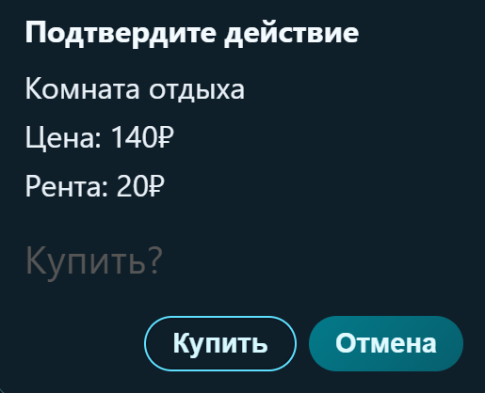
Рисунок 6- анимация покупки имущества.


Рисунок7- анимация покупки имущества.

2.5.1Описание пользовательского интерфейса
Веб-приложение «Монополия АТСТ» обладает графическим пользовательским интерфейсом, реализованным с использованием технологий HTML, CSS и JavaScript. Интерфейс разработан с учётом удобства пользователя и обеспечивает наглядное отображение игрового процесса. Cv gh
Главное меню является начальной точкой взаимодействия пользователя с приложением. На данном экране пользователь может начать новую игру.
Интерфейс меню реализован в виде формы, содержащей элементы управления, позволяющие настроить параметры игры. Пользователь может задать количество игроков и выбрать режим игры, включая возможность использования искусственного интеллекта.

2.5.2 Алгоритм работы приложения
Алгоритм работы веб-приложения «Монополия АТСТ» представляет собой последовательность действий, обеспечивающих корректное функционирование игрового процесса. Он включает этапы инициализации игры, выполнения ходов, обработки игровых событий и завершения партии.
Разработка алгоритма позволила структурировать логику приложения и обеспечить согласованное взаимодействие всех его компонентов.
Инициализация игры
На начальном этапе происходит запуск приложения и подготовка к игровому процессу. Пользователь задаёт основные параметры игры, включая количество участников и тип игроков (человек или искусственный интеллект).
После запуска игры формируется начальное состояние, включающее список игроков, их стартовые позиции и начальный баланс. Все игроки размещаются на стартовой клетке игрового поля.
Также происходит инициализация игровых структур, включая список клеток, свойства объектов и журнал событий.
Основной игровой цикл
После инициализации начинается основной игровой цикл, который продолжается до завершения игры. Игроки по очереди выполняют свои действия.
Алгоритм хода игрока включает следующие этапы:
- Определение текущего игрока.
- Выполнение броска кубиков.
- Вычисление количества шагов.
- Перемещение игрока по игровому полю.
- Обработка клетки, на которую попал игрок.
- Обновление состояния игры.
- Передача хода следующему игроку.
Если игрок является ботом, все действия выполняются автоматически без участия пользователя.
Обработка игровых событий
После перемещения игрока выполняется обработка клетки игрового поля. В зависимости от типа клетки могут происходить различные события.
К основным типам событий относятся:
- покупка имущества;
- оплата аренды;
- получение денежных средств;
- выполнение специальных действий (например, штраф или бонус).
Каждое событие влияет на состояние игрока, включая изменение баланса и положения на поле.
Логика работы искусственного интеллекта
Если текущий игрок является ботом, алгоритм включает дополнительный этап принятия решения. Искусственный интеллект анализирует текущее состояние игры и выбирает оптимальное действие.
Основным решением является покупка имущества. Бот оценивает свои финансовые возможности и принимает решение на основе доступных средств. После выполнения действия управление передаётся следующему игроку.
Завершение игры
Игровой процесс продолжается до тех пор, пока не будет выполнено условие завершения. В качестве условия может выступать достижение определённого финансового результата или банкротство одного из игроков.
После завершения игры определяется победитель, а пользователю отображается соответствующее уведомление. Также может быть активирована визуальная анимация, сопровождающая окончание игры.
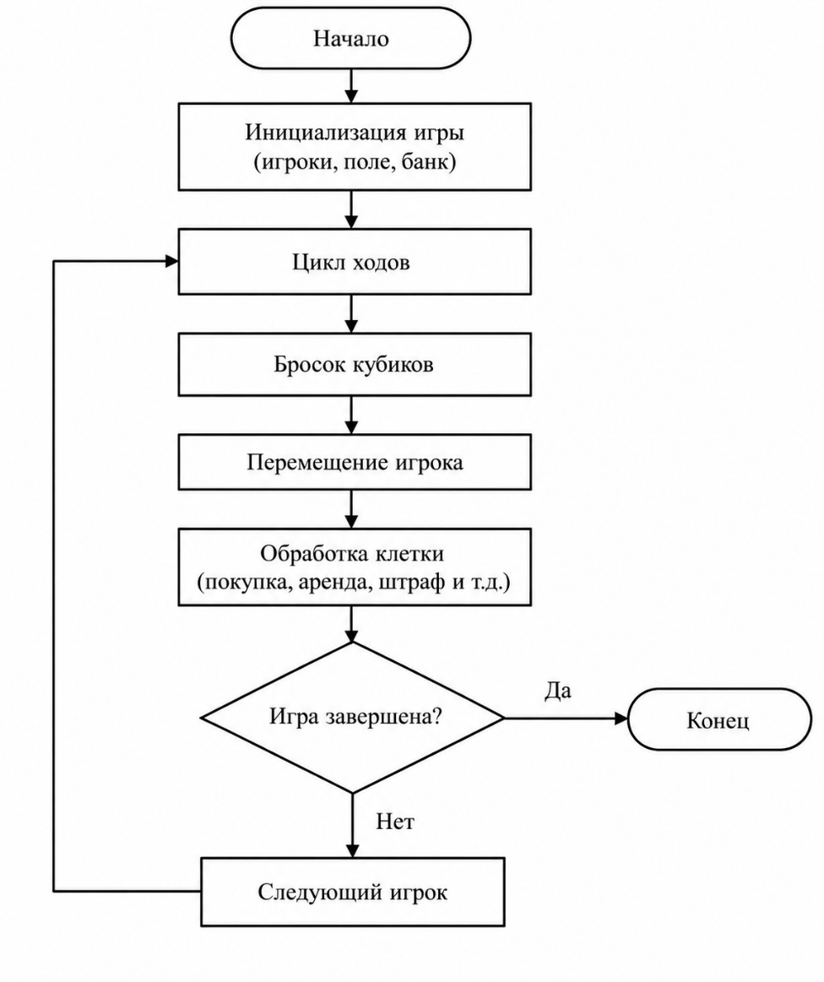
Рисунок 8- Представление алгоритма в виде схемы.

2.5.3Отладка и тестирование приложения
Отладка и тестирование являются важными этапами разработки программного обеспечения, позволяющими выявить и устранить ошибки, а также проверить корректность работы всех функций приложения.
В процессе разработки веб-приложения «Монополия АТСТ» проводилось поэтапное тестирование, направленное на проверку игровой логики, пользовательского интерфейса и взаимодействия компонентов системы.
Основной целью тестирования являлось обеспечение стабильной работы приложения и соответствия его функциональности требованиям.

2.5.4 Методика тестирования
В рамках проекта использовалось функциональное тестирование, направленное на проверку корректности выполнения основных сценариев работы приложения.
Тестирование проводилось вручную путём моделирования различных игровых ситуаций. Проверялись действия пользователя, работа интерфейса и обработка игровых событий.
Особое внимание уделялось следующим аспектам:
- корректность перемещения игроков;
- правильность расчёта денежных операций;
- обработка различных типов клеток;
- работа искусственного интеллекта;
- стабильность работы интерфейса;
- корректность сетевого взаимодействия.
Тестирование проводилось на различных этапах разработки, что позволило своевременно выявлять и устранять ошибки.

2.5.5 Тестовые сценарии
Для проверки работоспособности приложения были разработаны тестовые сценарии, отражающие основные действия пользователя.
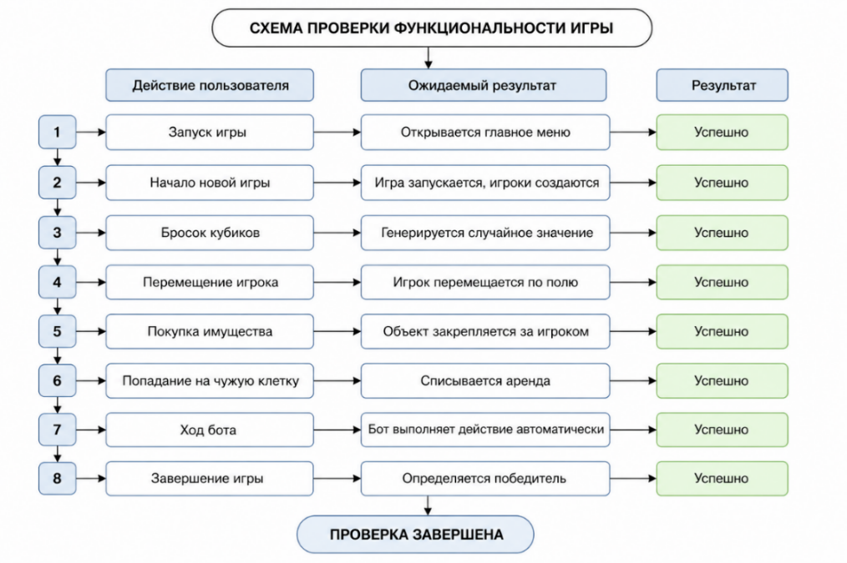
Рисунок10- Тестовые сценарии

2.5.6 Анализ и устранение ошибок
В процессе тестирования были выявлены и устранены различные ошибки, возникающие при выполнении игровых действий.
К основным типам ошибок относятся:
- некорректное перемещение игрока;
- ошибки при расчёте баланса;
- неправильная обработка игровых событий;
- сбои в работе интерфейса;
- ошибки логики искусственного интеллекта.
После выявления ошибок проводился анализ их причин и внесение изменений в код приложения. Повторное тестирование подтверждало корректность исправлений.
Особое внимание уделялось стабильности работы системы и предотвращению критических ошибок, влияющих на игровой процесс.

ЗАКЛЮЧЕНИЕ
В результате выполнения курсовой работы было разработано веб-приложение «Монополия АТСТ», реализующее основные принципы и механики классической настольной игры в цифровой среде. Работа включала полный цикл разработки программного продукта: от анализа предметной области и формирования требований до проектирования архитектуры, программной реализации, всестороннего тестирования и подготовки к развёртыванию.
В теоретической части был проведён анализ особенностей жанра, включая его ключевые характеристики, историческое развитие и современные тенденции. Это позволило определить требования к разрабатываемому приложению и сформировать представление о структуре и функциональности системы.
На этапе проектирования разработана детализированная модель предметной области с использованием нотации UML (диаграммы вариантов использования, классов и последовательностей). Спроектирована реляционная база данных (СУБД PostgreSQL), прошедшая нормализацию до третьей нормальной формы, что исключило избыточность данных и обеспечило ссылочную целостность. Ключевые сущности включают: игровые сессии, профили пользователей, игровые поля и объекты недвижимости, финансовые транзакции, журналы событий и конфигурации ИИ-ботов. Архитектура приложения построена по принципу клиент-серверного взаимодействия с чётким разделением ответственности: фронтенд отвечает за визуализацию и обработку пользовательского ввода, бэкенд обеспечивает авторитетную валидацию игрового состояния, а база данных и кэш (Redis) гарантируют устойчивость к высоконагруженным операциям и быстрое восстановление сессий.
Практическая часть работы заключалась в разработке веб-приложения с использованием современных технологий. Были реализованы основные элементы игрового процесса, включая перемещение игроков, обработку игровых событий и взаимодействие с игровыми объектами. Создан пользовательский интерфейс, обеспечивающий удобное взаимодействие с системой.
Ключевой особенностью проекта является модуль искусственного интеллекта, реализованный на основе гибридного подхода: комбинация правил экспертной системы и эвристической оценки игрового состояния. ИИ анализирует финансовые показатели игроков, вероятность выпадения определённых комбинаций на кубиках, стратегическую ценность участков и текущую фазу игры. Алгоритм поддерживает три уровня сложности, имитируя различные стили игры (консервативный, агрессивный, сбалансированный). Время принятия решения ботом не превышает 150 мс, что обеспечивает плавность игрового процесса без визуальных задержек и снижает нагрузку на серверные ресурсы.
Дополнительным преимуществом является реализация сетевого режима, позволяющего пользователям взаимодействовать друг с другом в режиме реального времени. Это расширяет функциональные возможности приложения и повышает его практическую ценность.
В ходе разработки были реализованы визуальные и звуковые эффекты, включая анимацию игровых действий и систему уведомлений. Это позволило повысить наглядность и удобство использования приложения.
Проведённое тестирование показало, что система функционирует корректно, а все основные функции работают в соответствии с заданными требованиями. Выявленные в процессе разработки ошибки были устранены, что обеспечило стабильную работу приложения.
Практическая значимость работы заключается в создании полноценного веб-приложения, которое может использоваться как демонстрационный проект, а также служить основой для дальнейшего развития и совершенствования.
Научная новизна работы состоит в интеграции игровых механик, элементов искусственного интеллекта и сетевого взаимодействия в рамках одного веб-приложения, реализованного с использованием современных технологий.

\

СПИСОК ИСПОЛЬЗОВАННЫХ ИСТОЧНИКОВ
- 19.101-2024. Единая система программной документации. Виды программ и программных документов.
- Браун Э. Изучаем Node.js. Переход на сторону сервера. — М.: Питер, 2023. — 304 с.
- Дакетт Дж. HTML и CSS. Разработка и дизайн веб-сайтов. — М.: Эксмо, 2022. — 480 с.
- Крокфорд Д. JavaScript. Сильные стороны. — СПб.: Питер, 2021. — 176 с.
- Марджин Д. HTML5 и CSS3. Разработка сайтов для любых браузеров и устройств. — СПб.: Питер, 2022. — 400 с.
- Максвелл А. Паттерны проектирования в JavaScript. — М.: Диалектика, 2022. — 256 с.
- Симпсон К. Вы не знаете JS: Асинхронная обработка и оптимизация. — СПб.: Питер, 2023. — 320 с.
- Фримен Э., Робсон Э. Изучаем программирование на JavaScript. — СПб.: Питер, 2022. — 640 с.
- Документация по Node.js.( https://nodejs.org/docs/latest-v9.x/api/)
- Документация по MySQL.(( https://dev.mysql.com/doc/)
- Документация по Sqlite3 (https://docs.astralinux.ru/latest/db/sqlite/)
- Документация по JavaScript.( https://metanit.com/web/javascript/)
- Документация по HTML и CSS.( https://metanit.com/web/html5/)
- Node.js Foundation. Node.js Documentation. — М.: Node.js Org, 2024.
- Node.js Foundation. Node.js Documentation. — 2024 https://expressjs.com/

